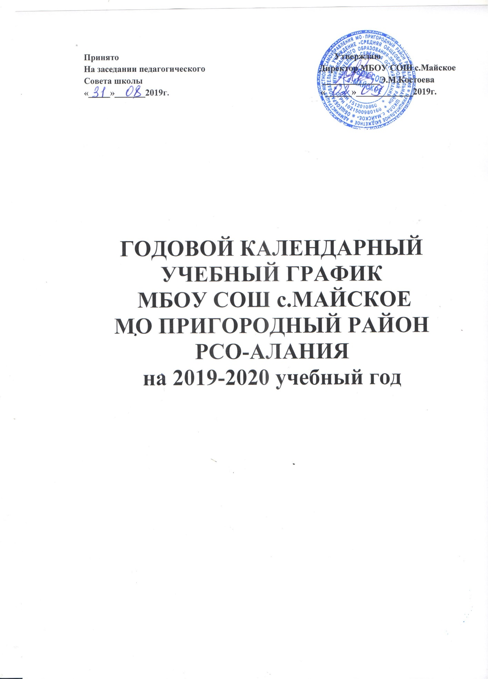

Календарный учебный график разработан в соответствии с
- Федеральным законом N 273-ФЗ от 29.12.2012. «Об образовании в Российской Федерации», п.9 ст.2; п.5 ст.12., п.6 ст.28., ст.30; п.11 ст. 34.
- Федеральным государственным образовательным стандартом начального общего образования, утвержденным приказом Министерства образования и науки Российской Федерации от 06.10.2009 г № 373 в действующей редакции;
- СанПиНов 2.4.2.2821-10. (29.12.2010.,постановление Главного государственного санитарного врача РФ №189).п.10.3; п.10.31.
- Приказа Министерства образования Российской Федерации от 9 марта 2004г., №1312 «Об утверждении Федерального базисного учебного плана и примерных учебных планов для образовательных учреждений Российской Федерации, реализующих Программы общего образования»
- действующего Устава школы
Организация образовательного процесса в школе регламентируется учебным планом, годовым календарным графиком, расписанием учебных занятий, расписанием звонков, графиком контрольных и практических работ, графиком ВШК, графиком переводных экзаменов и зачётов.

1.1. Продолжительность учебного года
Продолжительность учебного года:
- в 0,1 классе равна 33 неделям,
- со 2-го по 8-ой и в10-ом классе– 35 недели,
- в 9-х и 11-ом классе-34 недели.
Периоды учебных занятий и каникул на 2019-2020учебный год:

Учебный год начинается 2 сентября 2019 года и заканчивается 30 мая 2020 года.
Устанавливаются следующие сроки школьных каникул:
осенние каникулы - с 28октября по 03 ноября 2019 года (7 дней);
зимние каникулы - с 30 декабря 2019года по 12 января 2020 года (14 дней);
весенние каникулы - с 23 марта по 31 марта 2020 года (9 дней);
Дополнительные каникулы для обучающихся ГКП-1 класса - с 17по 23 февраля 2020года
Промежуточная аттестация проводится по итогам освоения образовательной программы:
на первом и втором уровне обучения - за четверти, на третьем уровне - за полугодия.
1.2 Количество классов- комплектов
ГКП-1 4 класс- 4 8класс-2
1класс-4 5 класс- 4 9класс-2
2класс-4 6 класс- 4 10 класс-1
3 класс-4 7 класс- 3 11 класс-1
Всего 33классов- комплектов, 1 группа кратковременного пребывания.

1.2. Регламентирование образовательного процесса на год
Учебный год на I, II уровнях обучения делится на 4 четверти, на III уровне – на два полугодия.
Продолжительность каникул в течение учебного года составляет не менее 30 календарных дней и регулируется ежегодно Годовым календарным учебным графиком с соблюдением сроков каникулярного времени указанных в ежегодных распоряжениях Управления образования АМС МО Пригородный район и Министерства образования и науки РСО-Алания
Для обучающихся 1 класса устанавливаются дополнительные каникулы в феврале месяце (7 календарных дней).

1.3. Регламентирование образовательного процесса на неделю
Продолжительность учебной рабочей недели:
5-ти дневная рабочая неделя в ГКП, 1классах;
6-ти дневная рабочая неделя в 2-11 классах

1.4. Регламентирование образовательного процесса на день
Учебные занятия организуются в две смены. Занятия дополнительного образования (кружки, секции), обязательные индивидуальные и групповые занятия, элективные курсы и т. п. организуются в другую для обучающихся смену с предусмотренным временем на обед, но не ранее чем через час после основных занятий.
В первую смену обучаются 1, 4 классы, 5-6 классы, 9—11 классы;
Во вторую смену обучаются 2-3 классы, 7-8 классы.
Начало занятий:1 смена- в 8.30; 2 смена- 12.45.
Окончание занятий: 1 смена- 13.30; 2 смена- 17.45.

Продолжительность уроков:
45 минут – 2-11 классы (1 класс 1 четверть -35мин, 2,3,4 четверть-45 минут)
35 минут – ГКП
Расписание звонков: 1 смена
1-й урок: с 8-30 – 9-15 Перемена 5 минут
2-й урок: с 9-20 – 10-05 Перемена 5 минут
3-й урок: с 10-10 – 10-55 Перемена 10 минут
4-й урок: с 11-05 – 11-50 Перемена 5 минут
5-й урок: с 11-55 – 12-40 Перемена 5 минут
6-й урок: с 12-45 – 13-30
Расписание звонков: 2 смена
1-й урок: с 12-45– 13-30 Перемена 5 минут
2-й урок: с 13-35– 14-20 Перемена 5 минут
3-й урок: с 14-25 – 15-10 Перемена 10 минут
4-й урок: с 15-20 – 16-05 Перемена 5 минут
5-й урок: с 16-10 – 16-55 Перемена 5 минут
6-й урок: с 17-00 – 17-45

Общий режим работы школы: Школа открыта для доступа в течение 6 дней в неделю с понедельника по субботу, выходным днем является воскресенье.
В праздничные дни (установленные законодательством РФ) образовательная организация не работает.
В каникулярные дни общий режим работы школы регламентируется приказом директора по ОУ. в котором устанавливается особый график работы.

Годовой календарный учебный график регламентируется следующими документами:
Приказы директора школы:
- О режиме работы школы на учебный год
- Об организации питания
- Об организованном окончании четверти, полугодия, учебного года
- О работе в выходные и праздничные дни
Расписание:
- Учебных занятий
- Занятий дополнительного образования в ОО (кружки, секции, элективные курсы и т.д.)
Графики дежурств:
- классных коллективов
- педагогов на этажах, рекреациях и в столовой школы
- дежурных администраторов
Должностные обязанности:
- дежурного администратора
- дежурного учителя
Нормативные документы:
- Рекомендации, приказы УО АМС МО Пригородный район, Министерства образования и науки РСО-Алания

